浊度仪

产品说明：

腾瑞智科提供的浊度仪符合ISO 7027标准设计。用于测量悬浮于水或透明液体中不溶性颗粒物质所产生的散射程度，并能定量标证这些悬浮物颗粒物质的含量。可以广泛用于发电厂、纯净水厂、自来水厂生活污水处理厂、饮料厂、环保部门、工业用水、制酒行业及制药行业、防疫部门、医院等部门的浊度测定。
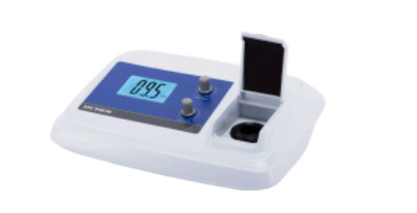

产品特点：
▪ LED光源，采用850nm波长，满足ISO 7027标准
▪ 采用散射-透射光测量原理，多方向接收散射光信号，比率校准
▪ 量程自动切换，自动调零
▪ 支持多点校准

产品参数：
供电电源 | 交流 220V/50HZ
显示方式 | LCD 液晶屏
测定原理 | 90°散射光
测量范围(NTU) | 0-200.0
示值误差 | ±8％ (±2.5％ F.S)
重 复 性 | ≤ 0.8%
零点漂移 | ±0.8％ F.S
净重 | 0.95kg
外形尺寸 | 260mm×330mm×250 mm

订购信息：TR 1370--浊度仪

